
Estado de Mato Grosso
Câmara Municipal de Terra Nova do Norte

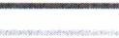

LISTA DE PRESENÇA SESSÃO ORDINÁRIA Nº 18 DE 21/10/2024 ÀS 19:00 - PLENARIO JOSE SALES

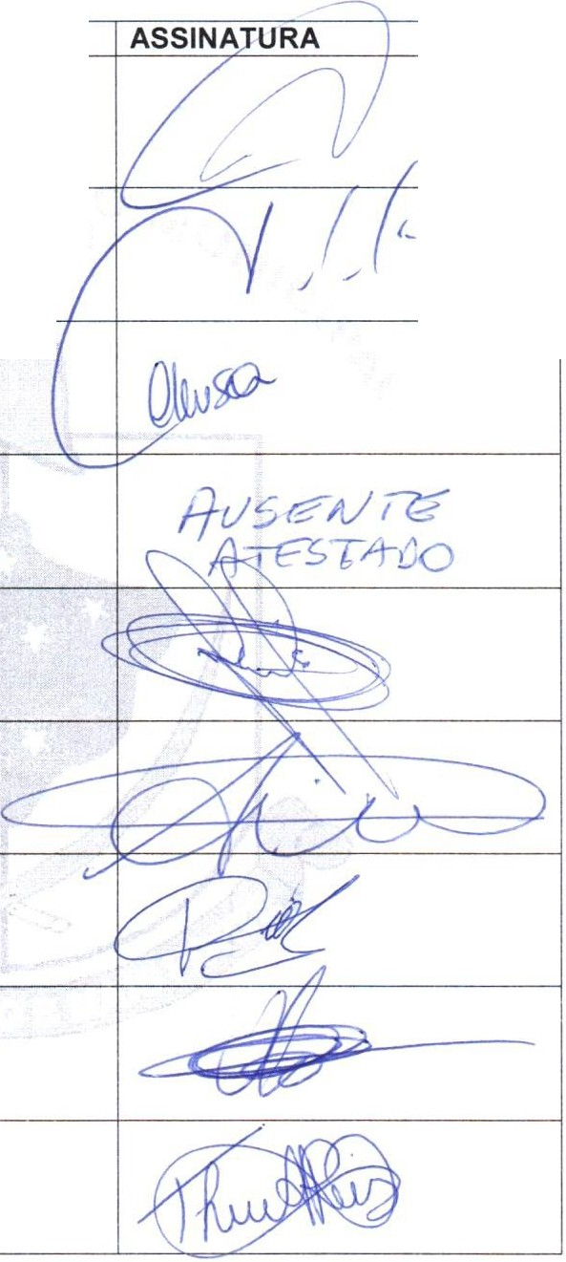
Nº

01

02

03

04

05

06

07

08

09
NOME

ADELAR MARCANTE
CARLOS EDUARDO DE OLIVEIRA VICENTE
CLEUSA DO CARMO ZALESKI
FLAVIO SILVEIRA DE FREITAS
LUIZ CARLOS DA SILVA BAPTISTA
MARCO AURELIO CARLOS
NISON GOMES DA SILVA
OU ONEVIO ZENNI
THAMARA ALVES REIS


httpJ'www.camaratF.trranovf1c.JOnorttt.mt CJVv lr

Travessa Lucas Auxílio Toniazzo, 206 - Centro - Fone (66) 3534-1108 Terra Nova do Norte - MT

